Для построения 3D-модели организма основного пользователя системы мы будем использовать метод компьютерной томографии. Такие разработки ведутся в частности в рамках специальных программ Нижегородского государственного университета [1].
На рис. 1 представлена схема базы данных системы. С учетом данной схемы разработана архитектура информационной системы «ЦифроМед».
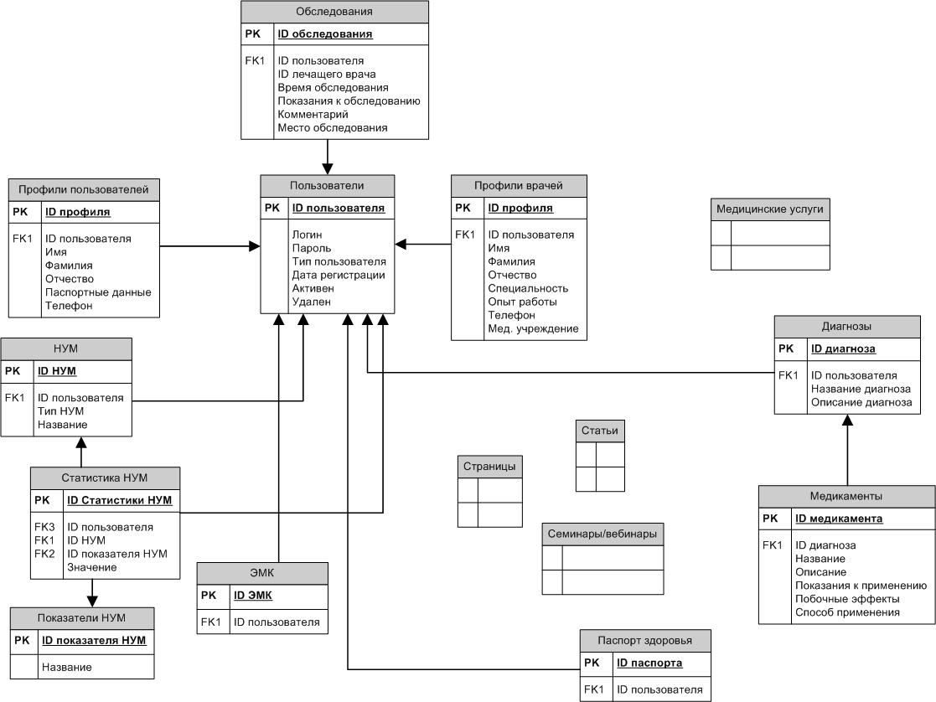
Рис 1. Схема базы данных системы «ЦифроМед»

В основе системы «ЦифроМед» лежит трехуровневая архитектура (рис. 2) – архитектурная модель, предполагающие наличие в нем трех компонентов: клиента (слой клиента – пользовательский интерфейс), сервера приложений (слой логики – программные модули и обработчик данных) и сервера базы данных (слой данных – хранилище большого объема данных).

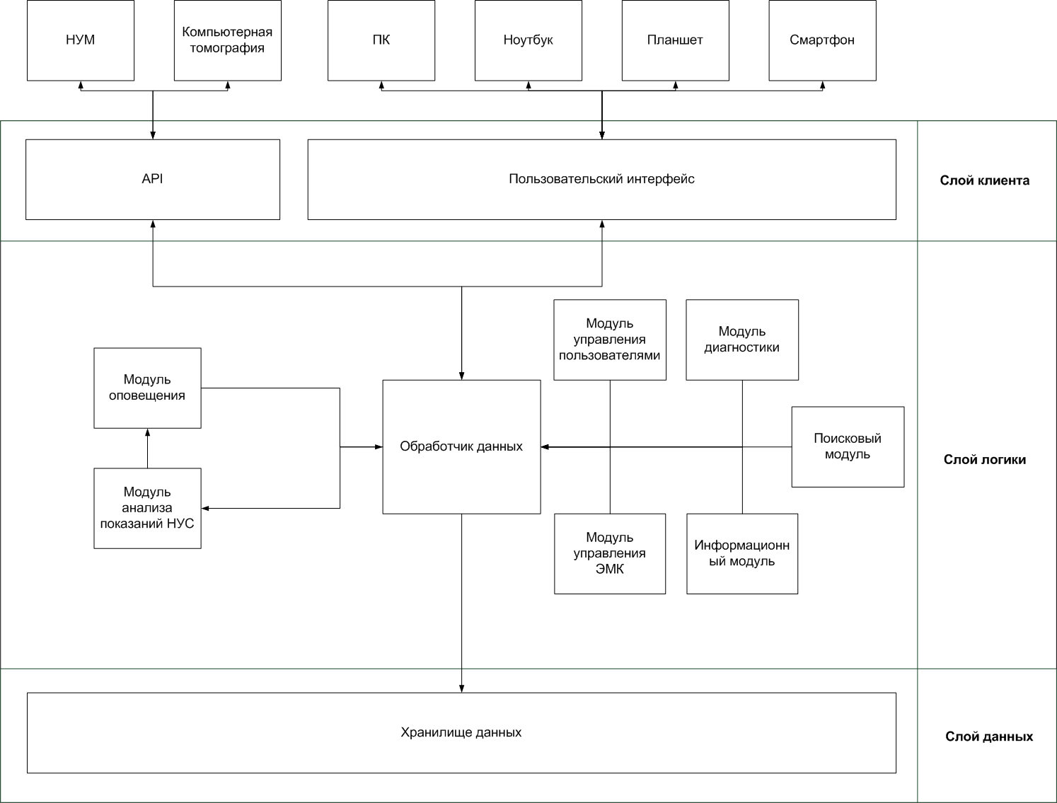
Рис. 2. Архитектура информационной системы «ЦифроМед»

Пользовательский интерфейс предназначен для обмена данными с основным пользователем системы и его лечащим врачом, а также для получения и передачи данных посредством специального API от НУМ и результатов проведения компьютерной томографии. Слой логики обеспечивает все вычислительные процессы, подготовку и обработку данных. Хранение больших объемов данных обеспечивается при помощи хранилища данных. Взаимодействие между модулями и архитектурными слоями обеспечивается обработчиком данных.
Рассмотрим слой логики детально:
- Модуль анализа показателей НУС анализирует показатели НУС, если они превышают норму, передает информацию модулю оповещения;
- Модуль оповещения передает сигнал на НУМ в виде вибрации или звонка, а также данные о проанализированных показателях пользовательскому интерфейсу;
- Модуль управления пользователями обеспечивает логику регистрации, входа, разграничивает области доступа для разных типов пользователей, а также организует информацию для личного кабинета;
- Модуль управления ЭМК организует логику внутри ЭМК;
- Модуль диагностики управляет статистикой показаний, статистикой данных с НУМ, паспортом здоровья;
- Информационный модуль систематизирует информацию, разбивает ее по рубрикам, а также отвечает за механизм публикаций, редактировании и удаления различных материалов портала;
- Поисковый модуль обеспечивает корректную выдачу результатов поиска.

Библиография
- http://www.ntv.ru/novosti/1401882/?f

